Univerzita Palackého v Olomouci
Pedagogická fakulta

Předpony ROZ-, BEZ-, OD- NAD-, POD-, PŘED- a tvarové shodné předložky

Michaela Zugarová
Učitelství pro 1. stupeň ZŠ

Seminární práce do předmětu: Didaktika mateřského jazyka A

18. 3. 2015
Obsah
1) Doplňovací cvičení 2
1. Doplň ke slovům vhodné předpony (roz-, vy-, na-, ne-, -s-, po-, pří-, do-, pů-, vz-) 2
2. Doplň vhodná písmena. Slovní spojení s předložkami napiš. 2
3. Do neúplných slov doplň s nebo z. Svislou čarou odděl předpony vz-, roz-, bez-, v-. 3
4. Vyber vhodnou předponu a doplň do slov 3
2. Doplňování v tabulce se souřadnicemi 3
3. Diktát 4
Napiš diktovaná slova a vyznač ve slovech předpony 4
3. Vizuálně zajímavá cvičení 4
5. cvičení postavené na práci s chybou 5
Škrtni slova, ke kterým se nehodí nabízená předpona 5
6. hra 6
Stromy s jablíčky 6

1) Doplňovací cvičení

1. Doplň ke slovům vhodné předpony (roz-, vy-, na-, ne-, -s-, po-, pří-, do-, pů-, vz-)
Než nám pan učitel _dal _svědčení, tak nás _pomenul, abysme ani o prázdninách _zapomněli, že jsme synové vlasti, pročež abychom ani o prázdninách ne_ložili ruce v klín a doma _máhali. Abychom šli _kladem _před a _dělali hanbu naší škole. Abychom zdravili _spělé a _jedli _zralé ovoce, což je zlých _mocí _vodce, a _lámali větve, poněvadž je to _roda. Abychom dbali čistoty těla a _myslili si, že když jsou prázdniny, že můžeme chodit jako čuňata, pročež abychom se _dělávali četbou.
(Karel Poláček: Bylo nás pět)
BLAŽEK, Štěpán. Psaní předpon a předložek: pracovní sešit pro 5. ročník (vhodný i pro 6.-8. ročník). Brno: Nová škola, c2010, 36, 8 s. ISBN 978-80-7289-231-0.

2. Doplň vhodná písmena. Slovní spojení s předložkami napiš.
ro_dm_chal oheň, dvě pře_pony, nov_ny po_ krab_cí, v_smýčená pře_s_ň, na_běhl mi, drak v_letěl na_ ro_hlednu, dárek o_ Kamila, na_hodil m_č, s_chravý po_zim, počínal si be_m_šlenkovitě, mal_ník be_ plodů, o_čítání, ro_kvetlá l_pa, ob_lí v_klíčilo, s b_čem
KOSOVÁ, Jaroslava, Gabriela BABUŠOVÁ, Lenka RYKROVÁ a Jitka VOKŠICKÁ. Český jazyk: pro 4. ročník základní školy. 1. vyd. Plzeň: Fraus, 2010, 4 sv. ISBN 978-80-7238-937-7.

3. Do neúplných slov doplň s nebo z. Svislou čarou odděl předpony vz-, roz-, bez-, v-.
vz|budit, ro_pouštět, v_bouřit, be_zubý, v_dálit se, v_tát, be_starostný, ro_tomilá, v_adit, be_výsledný, ro_sadit, v_létnout, be_motorový, ro_kládat, v_třelit, be_duchý, v_dušný, v_tupenka, ro_počet, ro_střihat, v_dychnout, ro_nička, be_platný, ro_zlobit, ro_plynout se, ro_tlina, ro_svítit, v_hlédnout, be_podmínečný, ro_stonat se, ro_a, ro_myslit, be_ohledný, be_seda, ro_krádat
HORÁČKOVÁ, Miroslava a Hana STAUDKOVÁ. Pracovní sešit k učebnici Český jazyk 4. Vyd. 2. Všeň: Alter, 2010, 2 sv. ISBN 978-80-7245-178-4.

4. Vyber vhodnou předponu a doplň do slov

Od- | Nad-
Pod- | Před-

___lézt,__ _jezd,__ _pona, ___kašlat, ___stavit, ___fouknout, ___dělení, ___mluva, ___kožní, ___škodnit, ___poklad, ___měna, ___kopnout
GRÜNHUTOVÁ, Petra a Petra HUMPOLÍKOVÁ. Český jazyk pro 4. ročník základní školy. Vyd. 1. Brno: Didaktis, c2005, 3 sv. ISBN 978-80-7358-040-7.

2. Doplňování v tabulce se souřadnicemi

 | 1 | 2 | 3 | 4 | 5 | 6
A | (před) časný | (od) dech | (nad) kostelem | (před) nést | (pod) dubem | (od) chod
B | (od) dětí | (od) domu | (pod) kroví | (před) pis | (před) válkou | (před) nosta
C | (za) lézt | (od) hodit | (za) oknem | (za) zvonit | (nad) skočit | (nad) lesem
D | (při) měřit | (od) okna | (bez) nohý | (od) znak | (při) nést | (nad) pis
E | (bez) zubý | (bez) křídel | (nad) hozený | (od) tety | (nad) skočit | (za) zvonit
F | (od) dubna | (před) loni | (za) myslet | (bez) vody | (při) hláška | (roz) zlobit
Vlastní tvorba

3. Diktát

Napiš diktovaná slova a vyznač ve slovech předpony

nadbytek, nadzemní, odcizili rozhodit, rozpustila, podcenil, podhradí, podnos, upadl, bezdůvodně, vztyčil, rozbila, předvedl, rozcvičují, představil, podstrčil, předčítala, nadporučík, rozstříhat, nadpis, podpatky, odklidit, rozbil, vzplanout
KOSOVÁ, Jaroslava, Gabriela BABUŠOVÁ, Lenka RYKROVÁ a Jitka VOKŠICKÁ. Český jazyk: pro 4. ročník základní školy. 1. vyd. Plzeň: Fraus, 2010, 4 sv. ISBN 978-80-7238-937-7.

3. Vizuálně zajímavá cvičení
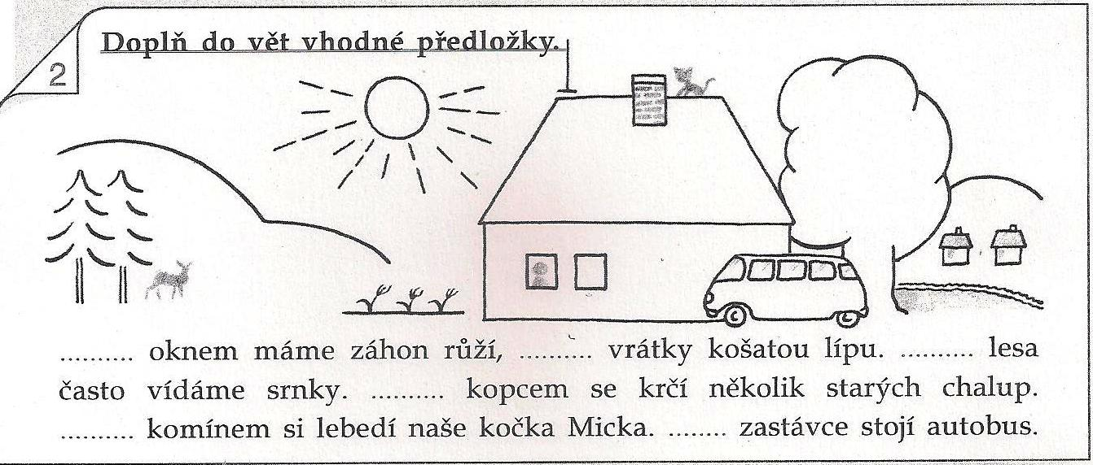
MIKULENKOVÁ, Hana, a kol. Český jazyk pro 4. ročník, 1. díl. Pedagogické nakladatelství: PRODOS, 1993. ISBN 80- 85806- 12- 6.

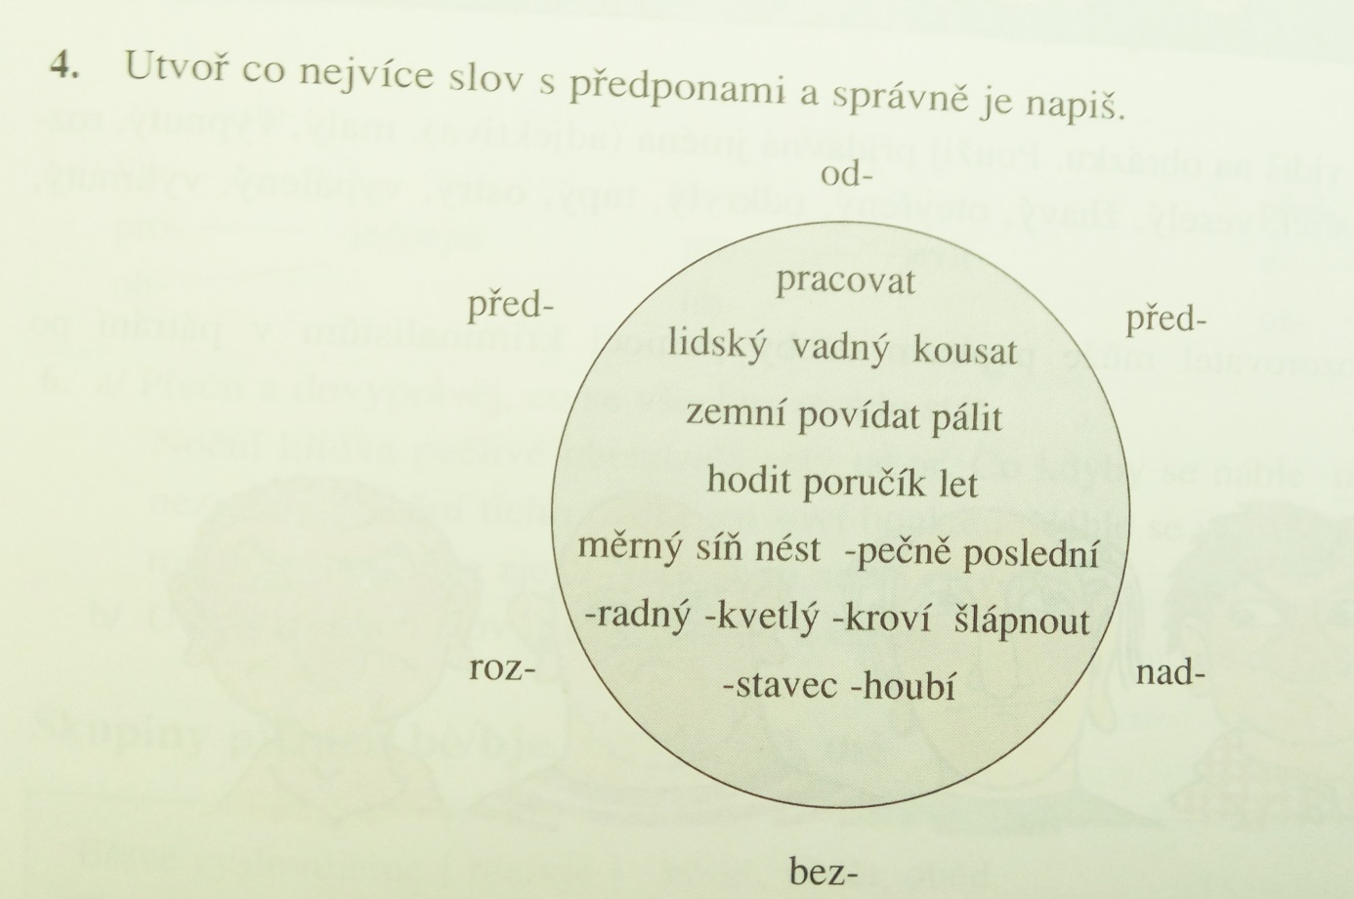
ŠTĚRBOVÁ, Ludmila; BEDNÁŘOVÁ, Lenka. Čeština pro 4. ročník základní školy, učebnice B. Úvaly: Jinan.

5. cvičení postavené na práci s chybou

Škrtni slova, ke kterým se nehodí nabízená předpona
OD-: běhnout, středy, koupit, vyletět, pátrat
NAD-: skočit, školou, zdvihnout, hodit, napsat
POD-: lézt, pálit, dubem, trhnout, stolem, jíst
PŘED-: zimou, běhnout, domem, hodit, povídat
ŠTĚRBOVÁ, Ludmila; BEDNÁŘOVÁ, Lenka. Český jazyk pro 4. ročník základní školy – pracovní sešit. Úvaly: Jinan, 1993

.

6. hra

Stromy s jablíčky
Pomůcky: vyrobené stromy s předponami, jablíčka se slovy – nůžky, barevné papíry, lepidlo
Postup: Po třídě rozmístíme strom s předponami roz-, před-, pod-, bez-, od-, nad- a před tabuli vysypeme slova ve tvaru jablíček hodící se k předponám. Třídu rozdělíme na tři skupiny (např. po řadách) a každé skupině přidělíme jinou barvu jablíček. Děti mají za úkol jablíčka donést ke správnému stromu.
Hodnocení: Po uplynutí času společně s dětmi zkontrolujeme, spočítáme správné odpovědi a určíme vítěze.
Doporučená slova: podlézt, rozkvést, odnést, podvodník, bezzubý, předběžný, předjel, rozsvítil, rozlet, nadpis, nadbytek, odpověď, bezradný, rozdělal, podpis, prohlížet, bezstarostný, rozzlobený, rozzuřený, bezbarvý, rozseknutý, rozředěný, podvádět, podnájem, odjezd, odpočinek, předprodej, nadskočit, bezpečí, bezmocný, bezhlavý, předložit, podtrhnout

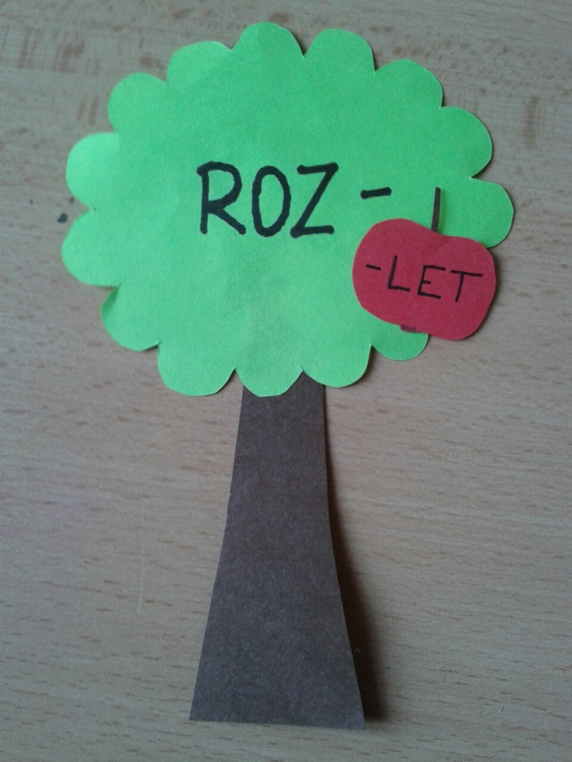
Vlastní tvorba

